

Multiversum

Team Knot

Jimmy & Lisa 4a7a

# Inleiding

Wij team KNOT kregen van meneer Jack een opdracht. Jack wilde een webshop die waar hij meer informatie kon geven over het product als een klant ernaar vroeg. Ook wilde Jack dat Hanneke makkelijk producten kan toevoegen, updaten en verwijderen. In de functioneel ontwerp van team KNOT kunt u de wireframes zien van elke pagina die de webshop zal krijgen met daarin de bedoeling van elke pagina.

# Inhoud

Contents

Inleiding 1

Inhoud 2

1. Home pagina 3

2. Catalogus 4

3. Product informatie 5

4. Winkelwagen 6

5. Admin overzicht 7

6. Verander product 8

## Home pagina

Op de home pagina van multiversum zal de klant een sectie zien met afgeprijsde producten en nog wat meer informatie over een vrbril.

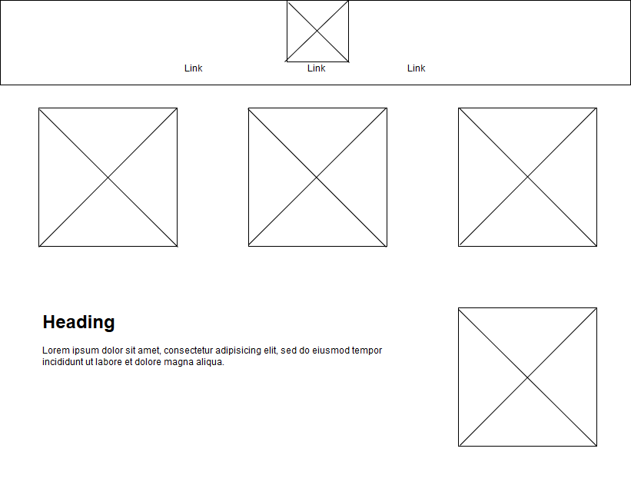

## Catalogus

De catalogus is bestemd om aan de klant te laten zien wat Multiversum verkoopt. Het is een overzicht met 6 producten per pagina. Bij elke product die Multiversum verkoopt komt er een thumbnail met daarbij de naam en de prijs. Stel een klant ziet een mooie vrbril maar wilt meer te weten komen over welke refresh rate het heeft, kan de klant op meer info klikken waardoor hij op een pagina terecht komt met meer informatie over het product. Onderaan de pagina is er pagination. Je kan naar de volgende, vorige en naar de laatste pagina.

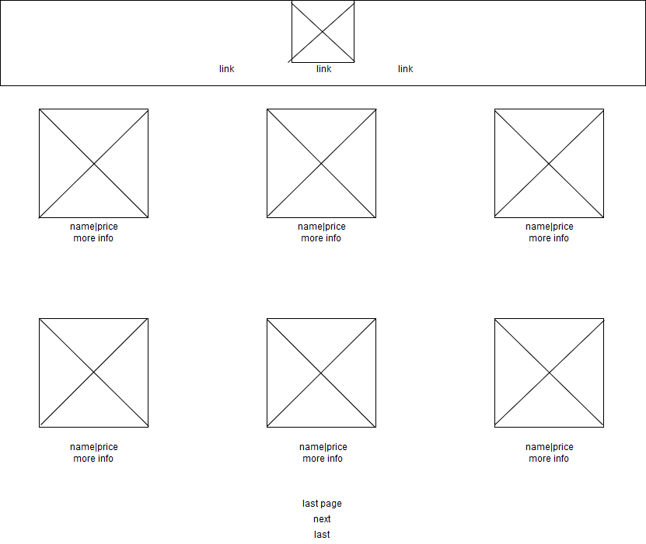

## Product informatie

Als een klant op meer info klikt in het catalogus zal de klant op deze pagina komen. Hier kan de klant meer informatie krijgen over bijvoorbeeld gezichtveld, resolutie enzovoort.

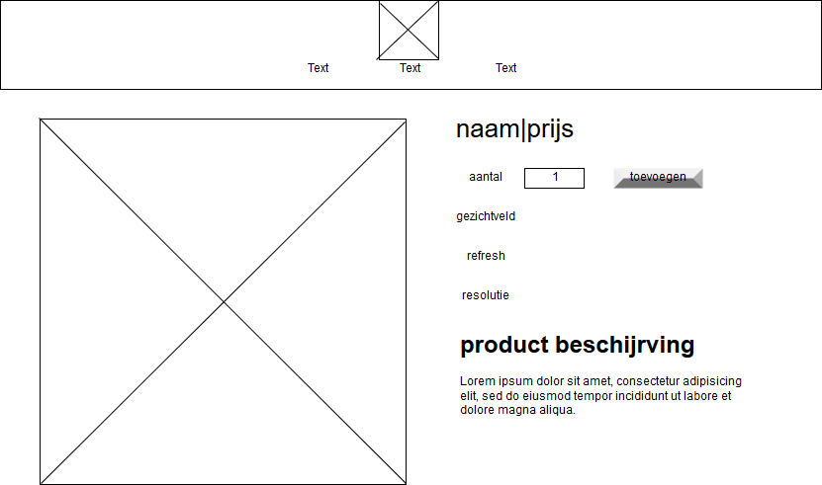

## Winkelwagen

In de winkelwagen kan je zien of je producten hebt toegevoegd. Ook kan je het product verwijderen als je van gedachten bent veranderd.



## Admin overzicht

In de admin overzicht komt er een catalogus te voorschijnt waar Hanneke dan twee opties krijgt. De eerste optie is dat Hanneke dan een product kan veranderen. Denk aan prijs veranderen en als tweede optie kan ze het product laten verwijderen. Voor het verwijderen is er geen extra page voor.

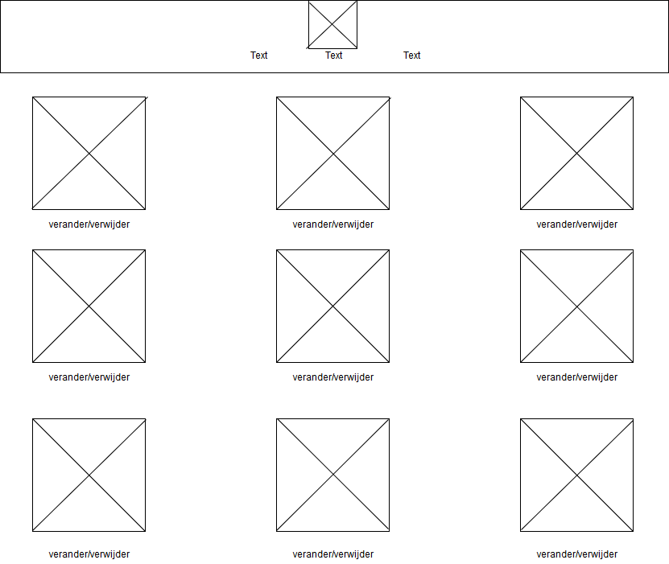

## Verander product

Als Hanneke of Jack op verander product klikt, komt er een form te voorschijnt met daarin de values die het product al heeft. Zodra u bijvoorbeeld klaar bent met de prijs aanpassen kunt u op opslaan klikken en komt u weer terecht bij de admin overzicht.

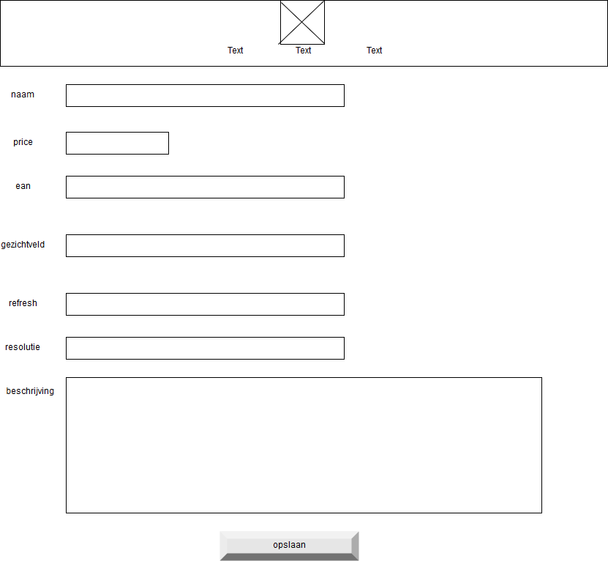

## Contact

Op de contact pagina kan de klant zien waar Multiversum is gevestigd en wat het email adres is.

